PONTIFÍCIA UNIVERSIDADE CATÓLICA DO PARANÁ
Arquitetura e Soluções em Cloud
Veterano.
Plataforma de Mentoria entre Veteranos e Calouros
CRUD com 4 Azure Functions e MongoDB Atlas
Alunos que realizaram a atividade
Bento Barp
Guilherme Reis
Guilherme Selenko
Vinicius Trevisan
Curitiba · 2026

1. A entrega
Esta atividade acrescenta ao PJBL um CRUD completo sobre um banco MongoDB Atlas, exposto por quatro Azure Functions — uma para cada operação — e consumido pelo front-end React publicado no Azure Static Web Apps.
O documento reúne as três evidências pedidas: a criação do banco de dados (seção 2), a criação das quatro Azure Functions (seção 3) e o front-end executando as quatro (seção 4).

Endereços
O quê | Endereço
Front-end (Azure Static Web Apps) | https://white-rock-03ee36c10.7.azurestaticapps.net
Tela do CRUD | https://white-rock-03ee36c10.7.azurestaticapps.net/cadastro
API (Azure Functions) | https://func-pjbl-mentoria.azurewebsites.net
Repositório | https://github.com/ViniMTrevisan/pjbl-mentoria-cloud
Banco de dados | MongoDB Atlas · Cluster-PUCPR · pjbl_mentoria.mentores

Arquitetura
Navegador
|
+-- HTTPS --> Azure Static Web Apps (build Vite)
| tela /cadastro
|
+-- HTTPS --> Azure Functions (func-pjbl-mentoria)
mentoresInserir POST
mentoresPesquisar GET
mentoresAlterar PUT
mentoresExcluir DELETE
|
+-- driver mongodb --> MongoDB Atlas
pjbl_mentoria.mentores
A connection string do Atlas fica no App Setting MONGODB_URI da Function App — nunca no repositório nem no código do front-end.

2. Evidência — criação do banco de dados MongoDB
Cluster Cluster-PUCPR no MongoDB Atlas, banco pjbl_mentoria, coleção mentores, populada pelo script seed-mongo.js do repositório.
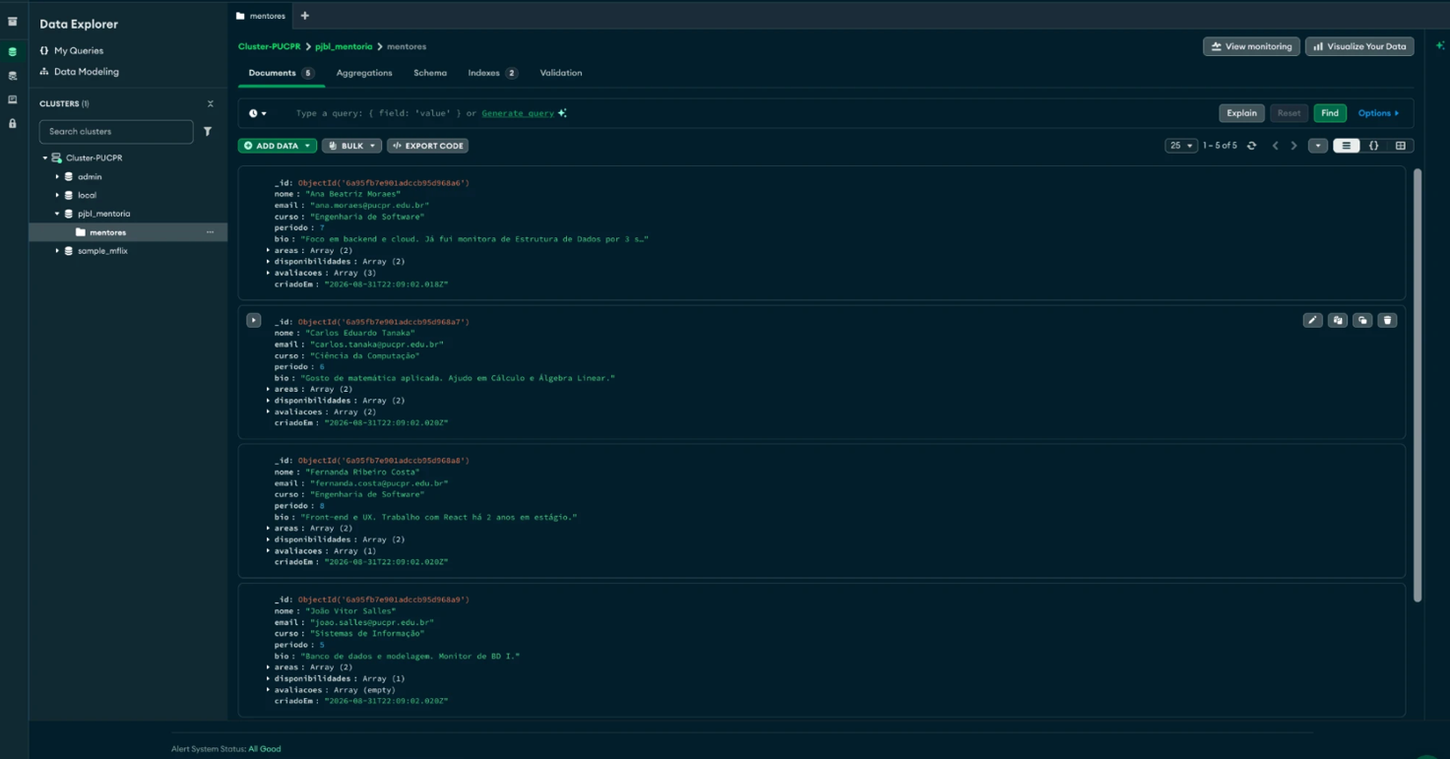

Verificação por linha de comando
Consulta feita com mongosh diretamente no cluster (arquivo docs/evidencias/01-mongodb.txt):
banco: pjbl_mentoria
colecoes: mentores
documentos em mentores: 5
indices: ["_id_","nome_1"]
--- amostra ---
{
_id: ObjectId('6a95fb7e901adccb95d968a6'),
nome: 'Ana Beatriz Moraes',
curso: 'Engenharia de Software',
periodo: 7,
areas: [
{
materia: 'Estrutura de Dados'
},
{
materia: 'Arquitetura e Soluções em Cloud'
}
]
}
... (mais 4 documentos)

3. Evidência — criação das 4 Azure Functions
Function App func-pjbl-mentoria (Linux, Node, Functions v4), resource group rg-pjbl-mentoria. As quatro Functions do CRUD são registros app.http separados, cada uma em seu próprio arquivo — por isso aparecem como quatro Functions distintas no portal.
# | Azure Function | Verbo | Rota | Operação
1 | mentoresInserir | POST | /api/mentores-db | Inserir
2 | mentoresPesquisar | GET | /api/mentores-db?q= | Pesquisar
3 | mentoresAlterar | PUT | /api/mentores-db/{id} | Alterar
4 | mentoresExcluir | DELETE | /api/mentores-db/{id} | Excluir

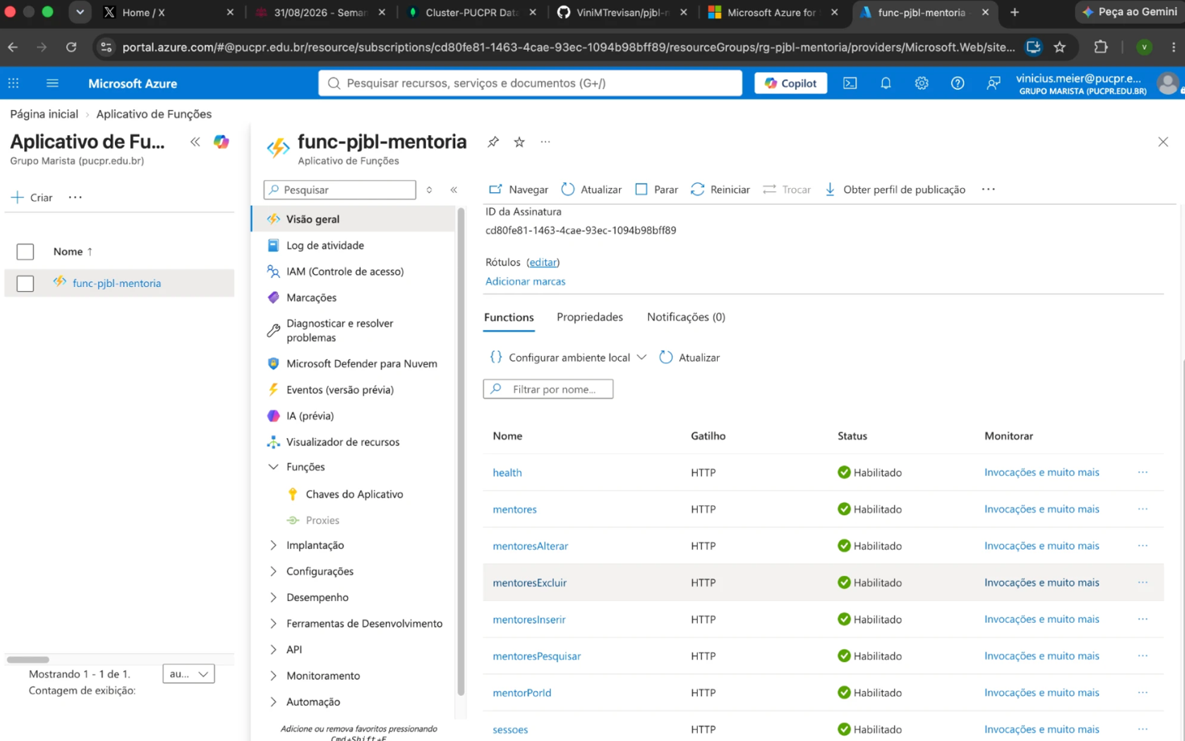

Verificação por linha de comando
az functionapp function list -g rg-pjbl-mentoria -n func-pjbl-mentoria -o table
Funcao Rota Metodos Auth
------------------------------------ ---------------- ---------- ---------
func-pjbl-mentoria/health health GET anonymous
func-pjbl-mentoria/mentorPorId mentores/{id} GET anonymous
func-pjbl-mentoria/mentores mentores GET anonymous
func-pjbl-mentoria/mentoresAlterar mentores-db/{id} PUT, PATCH anonymous
func-pjbl-mentoria/mentoresExcluir mentores-db/{id} DELETE anonymous
func-pjbl-mentoria/mentoresInserir mentores-db POST anonymous
func-pjbl-mentoria/mentoresPesquisar mentores-db GET anonymous
func-pjbl-mentoria/sessoes sessoes GET anonymous

Detalhes de implementação
A conexão com o Atlas está em api/src/db.js, com o client em escopo de módulo: o processo da Function é reaproveitado entre invocações, então abrir um pool novo a cada requisição esgotaria as conexões do cluster.
As quatro Functions validam a entrada antes de tocar o banco e distinguem erro do cliente de falha do servidor:
Situação | Resposta
Campo obrigatório ausente no POST | 400 Dados invalidos
Id malformado no PUT ou DELETE | 400 Id invalido
Registro inexistente no PUT ou DELETE | 404 Mentor nao encontrado
PUT com apenas alguns campos | 200 — grava só o que foi enviado
Pesquisa sem termo | 200 — devolve a coleção inteira
Caractere especial no termo de busca | 200 — regex escapado, não quebra

4. Evidência — front-end executando as 4 Azure Functions
A tela Cadastro (frontend/src/pages/Cadastro.tsx), publicada em /cadastro, executa as quatro Functions. Cada ação da interface dispara uma Function diferente:
Ação na tela | Chamada do front-end | Azure Function
Digitar no campo de pesquisa | pesquisarMentores(q) | mentoresPesquisar
Botão inserir (POST) | inserirMentor(dados) | mentoresInserir
Botão salvar alteração (PUT) | alterarMentor(id, dados) | mentoresAlterar
Botão excluir | excluirMentor(id) | mentoresExcluir
A tela tem um painel lateral, "Chamadas às Functions", que registra a cada ação o nome da Function, o verbo HTTP, a rota e o status da resposta. É a evidência visual de que as quatro estão sendo executadas pelo front-end.

Sessão de teste real pela interface
Registro capturado do painel durante um ciclo completo inserir → pesquisar → alterar → excluir, feito inteiramente pela tela publicada (docs/evidencias/04-frontend-log.txt):
mentoresPesquisar GET /api/mentores-db 200 · 5 registro(s)
mentoresExcluir DELETE /api/mentores-db/6a95fe705ceb... 200 · Bento Barp
mentoresPesquisar GET /api/mentores-db 200 · 6 registro(s)
mentoresAlterar PUT /api/mentores-db/6a95fe705ceb... 200 · Bento Barp
mentoresPesquisar GET /api/mentores-db 200 · 6 registro(s)
mentoresInserir POST /api/mentores-db 201 · id 6a95fe705ceb...
mentoresPesquisar GET /api/mentores-db 200 · 5 registro(s)
Lendo de baixo para cima: a tela abriu com 5 registros, o POST inseriu o sexto, o PUT alterou esse registro, o DELETE o removeu e a lista voltou a 5.

5. Verificação direta das Functions publicadas
Além do teste pela interface, as quatro Functions foram exercitadas por linha de comando contra a URL publicada, incluindo os casos de erro. Saída completa em docs/evidencias/03-crud-live.txt:
############ 1/4 mentoresInserir — POST /api/mentores-db
{"mensagem":"Mentor inserido","mentor":{"nome":"Vinicius Trevisan","curso":"Engenharia de Software","periodo":6,"bio":"Mentor de Cloud e Azure Functions.","areas":[{"id":"a1","curso":"Engenharia de Software","materia":"Arquitetura e Soluções em Cloud"}],"criadoEm":"2026-08-31T22:20:18.631Z","id":"6a95fe225ceb9caa8792f5a2"}}
HTTP 201
############ 2/4 mentoresPesquisar — GET /api/mentores-db?q=cloud
total: 3
- 6a95fb7e901adccb95d968a6 Ana Beatriz Moraes | Estrutura de Dados, Arquitetura e Soluções em Cloud
- 6a95fb7e901adccb95d968aa Mariana Alves Pinto | Redes de Computadores, Arquitetura e Soluções em Cloud
- 6a95fe225ceb9caa8792f5a2 Vinicius Trevisan | Arquitetura e Soluções em Cloud
HTTP 200
############ 3/4 mentoresAlterar — PUT /api/mentores-db/6a95fe225ceb9caa8792f5a2
{"mensagem":"Mentor alterado","mentor":{"nome":"Vinicius Trevisan","curso":"Engenharia de Software","periodo":7,"bio":"Mentor de Cloud, Azure Functions e MongoDB.","areas":[{"id":"a1","curso":"Engenharia de Software","materia":"Arquitetura e Soluções em Cloud"}],"criadoEm":"2026-08-31T22:20:18.631Z","atualizadoEm":"2026-08-31T22:20:20.842Z","id":"6a95fe225ceb9caa8792f5a2"}}
HTTP 200
############ 4/4 mentoresExcluir — DELETE /api/mentores-db/6a95fe225ceb9caa8792f5a2
{"mensagem":"Mentor excluido","mentor":{"nome":"Vinicius Trevisan","curso":"Engenharia de Software","periodo":7,"bio":"Mentor de Cloud, Azure Functions e MongoDB.","areas":[{"id":"a1","curso":"Engenharia de Software","materia":"Arquitetura e Soluções em Cloud"}],"criadoEm":"2026-08-31T22:20:18.631Z","atualizadoEm":"2026-08-31T22:20:20.842Z","id":"6a95fe225ceb9caa8792f5a2"}}
HTTP 200
############ validações de erro
-- POST sem nome:
{"erro":"Dados invalidos","detalhes":["nome e obrigatorio"]} HTTP 400
-- DELETE id já excluído:
{"erro":"Mentor nao encontrado","id":"6a95fe225ceb9caa8792f5a2"} HTTP 404
-- PUT id inválido:
{"erro":"Id invalido","id":"abc"} HTTP 400
############ estado final do banco
total: 5

6. Como reproduzir

1. Popular o banco
MONGODB_URI="mongodb+srv://<user>:<senha>@<cluster>.mongodb.net/" \
node seed-mongo.js

2. Configurar a Function App
az functionapp config appsettings set \
-g rg-pjbl-mentoria -n func-pjbl-mentoria \
--settings MONGODB_URI="mongodb+srv://..." MONGODB_DB="pjbl_mentoria"

3. Publicar a API
cd api && zip -rq ../api.zip . -x local.settings.json && cd ..
az functionapp deployment source config-zip \
-g rg-pjbl-mentoria -n func-pjbl-mentoria --src api.zip

4. Publicar o front-end
cd frontend && npm run build
swa deploy ./dist --env production \
--deployment-token "$(az staticwebapp secrets list \
-g rg-pjbl-mentoria -n swa-pjbl-mentoria-7205 \
--query properties.apiKey -o tsv)"

Observação sobre o MongoDB Atlas
O plano de consumo das Azure Functions usa IPs de saída dinâmicos. O cluster precisa liberar o acesso em Network Access; sem isso o Atlas rejeita a conexão ainda no handshake TLS e as Functions respondem 500.

7. Arquivos de evidência no repositório
Arquivo | Conteúdo
docs/evidencias/01-mongodb.txt | Banco, coleção, contagem, índices e amostra dos documentos
docs/evidencias/02-functions.txt | Lista das Functions publicadas, com rota, verbo e nível de auth
docs/evidencias/03-crud-live.txt | CRUD completo por curl nas Functions publicadas, com casos de erro
docs/evidencias/04-frontend-log.txt | Painel de chamadas do front-end durante o ciclo completo
ENTREGA-CRUD.md | Mesmo conteúdo deste documento, em Markdown no repositório

